**SRTM Topografija**

**Uvod**

Skupovi podataka SRMT su rezultat zajednickih napora Nacionalne vazduhoplovne I svemirske administracije (engl. *National Aeronautics and Space Administration* - **NASA**) i Nacionalne geoprostorno-obaveštajne agencije (engl. National Geospatial-Intelligence Agency - NGA – ranije poznata kao Nacionalna agencija za slike i mapiranje, ili NIMA), kao i učešće nemačke i italijanske svemirske agencije. Njihov zadatak je bio generišu skoro globalni digitalni model nadmorske visine (DEM) Zemlje pomoću radarske interferometrije. Za ove potrebe korisćeni su Spaceborne Imaging Radar (SIR-C) čiji je hardverski set modifikovan jarbolom izvedenim iz svemirske stanice kao I dodatne antene za formiranje interferometra sa baznom linijom dugom 60 metara. Opis ove misije se moze naći u Farr I Kobrick(2000).

Radari sa sintetičkim otvorom su instrumenti koji prikupljaju podatke duž neprekidnih traka. SRTM područja posmatranja su se protezala pomerena za od oko 30 stepeni do oko 58 stepeni na nadmorskoj visini od 233 km, dok su bili široki oko 225 km. Prilikom prenosa podataka instrument

je funkcionisao sve vreme kada je orbiter bio iznad kopna i oko 1000 pojedinačnih područja posmatranja je bilo dobijeno tokom deset dana kartografskih operacija. Dužina dobijenih područja posmatranja kreće se od nekoliko stotina do nekoliko hiljada km.

SRTM je bio primarni (i prilično jedini) zadatak u misiji STS-99 koje je izvodio Space Shuttle Endeavour, koji je lansiran 11. februara 2000. i leteo je 11 dana. Pored nekoliko sati za raspoređivanje instrumenta, aktivaciju i odjavu, sistematski interferometrijski podaci su bili prikupljeni za 222,4 uzastopna sata. Instrument je funkcionisao gotovo besprekorno i imao je sliku 99,96% ciljanog kopna najmanje jednom, 94,59% najmanje dva puta i oko 50% najmanje tri ili više puta. Cilj je bio da se svaki segment terena snimi najmanje dva puta pod različitim uglovima da bi se popunile oblasti koje su zasenčene radarskim snopom prilikom prvog snimanja.

Ova „ciljana kopnena masa“ se sastojala od celokupnog kopna između 56 stepeni južne i 60 stepeni severne geografskoj širine, koja čini skoro tačno 80% ukupne Zemljine kopnene mase.

**Karakteristike skupa podataka**

**Koraci obrade i verzija**

Podaci SRTM-a su prošli niz koraka obrade što je rezultiralo tome da nekoliko verzija podataka

ima malo drugačije karakteristike. Pored toga, različite konvencije imenovanja koje koriste

NGA i NASA mogu dovesti do neke zabune.

U prvom koraku neobrađeni SRTM radarski eho podaci su obrađeni na sistematski način korišćenjem

superkompjutera SRTM Ground Data Processing Sistem (GDPS) koji je u vlasnistvu NASA(Jet Propulsion Laboratory). Ovaj procesor je transformisao radarske eho-e u trake digitalnih podataka o nadmorskoj visini, jedna traka za svaki od oko 1000 podataka. Ove trake su zatim mozaikovane u nešto manje od

15.000 ćelija jedan stepen po jedan stepen i formatirano prema specifikaciji Digital Terrain Elevation Data (DTED).

Podaci su obrađivani od kontinenta do kontinenta počevši od Severne Amerike pa zatim Južnu Ameriku, Evroaziju, Afriku, Australiju i ostrva.Svi podaci su prosli kroz „blok prilagođavanja“ kako bi se smanjile preostale greške. Ovi podaci su takođe preformatirani u SRTM format.

U sledećem koraku NGA je primenio nekoliko procedura naknadne obrade ovih podataka uključujući uređivanje, uklanjanje šiljaka i bunara, nivelisanje vodnog tela i definisanje obale kao što je opisano u

dokument SRTM_Edit_Rules.doc. Nakon ovih „završnih“ koraka podaci su bili vraćeni NASA-i za distribuciju naučnim i civilnim korisnicima, kao I javnosti. Ovi podaci su takođe preformatirani u SRTM format pod nazivom Verzija 2. Slika ispod prikazuje deo ćelije N34V119.hgt, demonstrirajući razliku između obrađenih i neobrađenih podataka.

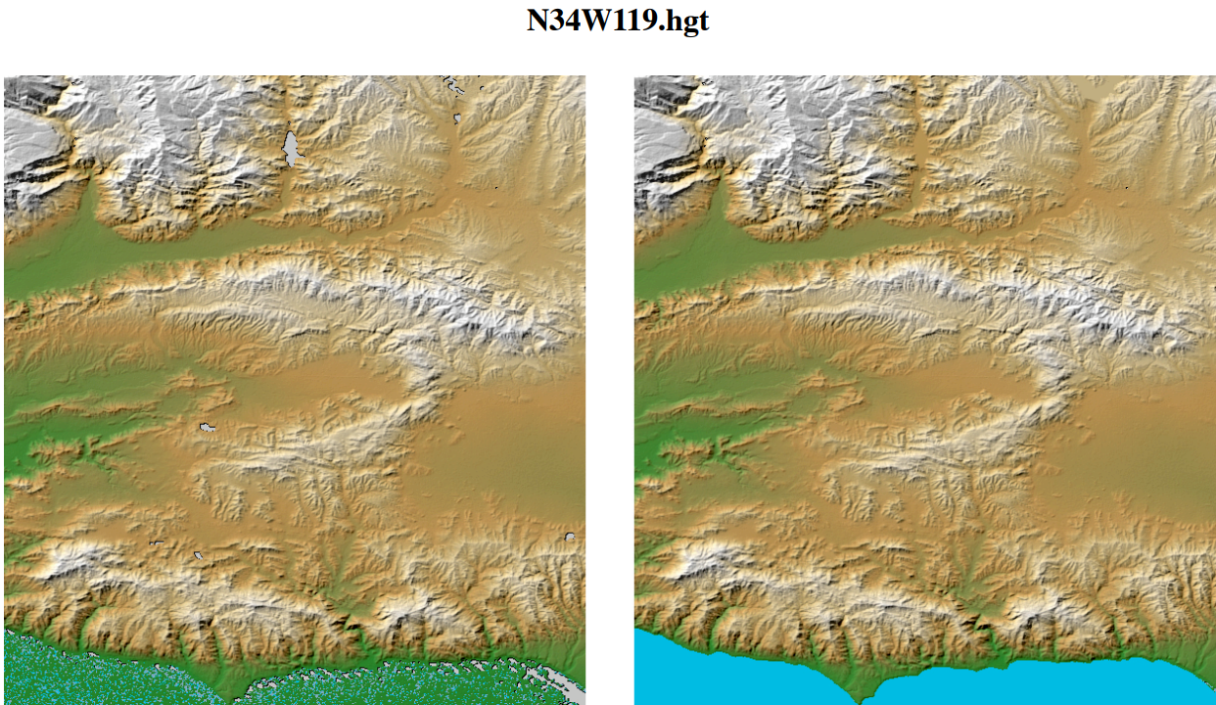

neobrađeno

obrađeno

Pored toga, postoji razlika izmeađu podataka distribuiranih preko ftp-a I one dostupne na DVD-u.

Tri uzorkovana podatka od jedne lučne sekunde iz EDC-a generisana su iz podataka od jedne lučne sekunde istom metodom koju NGA koristi za generisanje podataka DTED nivoa 1, odnosno "poduzorkovanjem". U ovoj metodi svaka tačka podataka tri lučne sekunde se generiše odabirom središnjeg uzorka 3x3 niza tačaka od jedne lučne sekunde koje okružuju mesto postavljanja. Za LP-DAAC podatke od tri lučne sekunde svaka tačka je prosek od devet uzoraka od jedne lučne sekunde koji okružuju stub, kao što je ilustrovano na slici ispod.

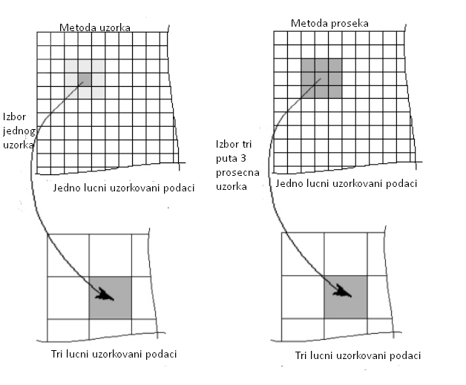

Većina analitičara smatra da metoda proseka proizvodi bolji proizvod smanjenjem visokofrekventnog 'šuma' koji je karakterističan za podatke o elevaciji(visini) dobijene radarom. Ovo je slično konvencionalnoj tehnici "gledanja" ili pravljenja proseka piksela u radarskim slikama kako bi se smanjio efekat mrlja i povećala radiometrijska tačnost, iako po cenu vodoravne rezolucije.  
Donje tablice sažimaju konvencije imenovanja koje se koriste za razlikovanje SRTM proizvoda dostupnih ovde i NGS-ovi DTED proizvodi, te razlike između verzija SRTM kao i njihovu dostupnost.

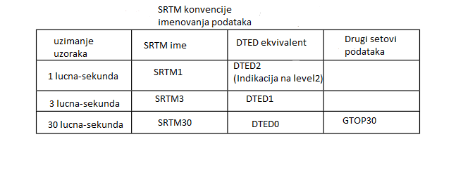

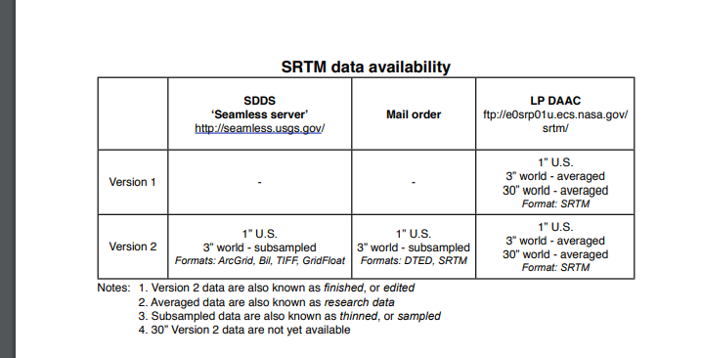

2.2. Organizacija

SRTM podaci organizovani su u pojedinačne rasterizovane ćelije ili pločice, od kojih svaka pokriva jedan stepen geografske širine i dužine. Razmak uzorka za pojedinačne tačke podataka je 1 lučna sekunda, 3 lučne sekunde ili 30 lučnih sekundi, što se naziva SRTM1, SRTM3 i SRTM30, respektivno. Budući da jedna lučna sekunda na ekvatoru odgovara otprilike 30 metara u horizontalnom opsegu, SRTM1 i SRTM3 ponekad se nazivaju podacima “30 metara” i “90 metara”.

SRTM podaci obradjeni su i dostavljeni kontinent po kontinent i podaci za svaki pojedinacni kontinent stavljeni su u posebne fajlove na serveru. Definicija kontinenata prikazana je na slici ispod a i u vecoj rezoluciji moze se naci u fajlu Continent_def.gif. Izmenjeni SRTM1 podaci za Sjedinjenje Americke Drzave i njihove teritorije i imovina su takodje objavljeni i mogu se naci u folderu /United_States_1arcsec./Cells koje se nalaze sa zemljama suseda su zamaskirane kvantizacijom cetvrtine stepena tako da podaci izvan Sjedinjenih Americkih Drzava imaju praznu vrednost.

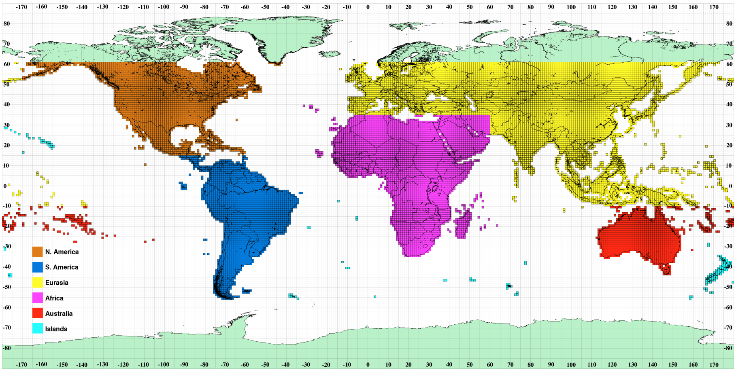

**2.3 Mozaici nadmorske visine**

Svaka celija SRTM sadrzi mozaik nadmorskih visina kreiran prosekom svih

podataka koji spadaju u tu celiju. Od kad je primarni izvor greske u radarskim

podacima sa sintetickim otvorom blende koji imaju karakteristike nasumicnog

suma, kombinovanjem podataka kroz prosek smanjuje se broj gresaka za

kvadratni koren od broja korisnjenih podataka. U slucaju SRTM broj podataka

moze se kretati od minimalno jednog u retkim slucajevima do cak i 10 ili vise.

**3.0 Formati podataka**

Nazivi pojedinacnih plocica odnose se na geografsku duzinu i sirinu donjeg

levoga jugozapadnog ugla plocice (ovo prati DTED konvenciju za razliku od

GTOPO30 standarda). Na primer koordinate donjeg levog ugla plocice

N40W118 su 40 stepeni severne geografske sirine i 118 stepeni zapadne

geografske duzine. Tacnije ove koordinate se odnose na geometrijski centar

donjeg levog uzorka koce ce u slucaju SRTM3 podataka biti oko 90 metara u

obimu.

SRTM1 podaci su uzorkovani u jednog lucnoj sekundi geografske sirije i duzine i

svaki fajl sadrzi 3601 linija i 3601 primera. Redovi na severoj i juznoj ivici kao i

kolone na istoku i zapadne ivice svake celije se preklapaju i identicne su sa

ivicnim redovima i kolonama u susednoj celiji.

SRTM3 podaci se uzorkuju u tri lucne sekunde i sadrze 1201 liniju i 1201 primer

sa slicnim preklapajucim redovima i kolonama. Ova organizacija takodje prati

DTED konvenciju. Za razliku od DTED podaci od 3 lucne sekunde se generisu u

svakoj slucaju kao prosek od 3x3 podataka od jedne lucne sekunde i tako se

kombinuje 9 uzoraka u svakoj racki podataka od 3 lucne sekunde. Od kad izvor

greske u podacima o nadmorskoj visini ima karakteristike slucajnog suma ovo

smanjuje tu gresku za otprilike faktor 3.

Ova sema uzorkovanja se ponekad nazica geografska projekcija ali naravno da

nije zapravo projektina u kartografskom smislu. Obicno ne poseduje nijednu od

karakteristika prisutnu u pravim kartografskim projekcijama na primer nije

komformna tako da ako je prikazana kao slika geografske karakteristike ce biti

izoblicene. Medjutim veoma je lako da se sredi sve matematicki, moze se

lako uvesti u vecinu softverskih paketa za obradu slika i GIS softverskih paketa i

celije mogu lako da budu svrstane u veci mozaik za razliku od UTM projekcije.

**3.1 DEM Fajl (.HGT)**

DEM se daje kao 16-to bitni potpisanje celobrojni podaci u jednostavnom binarnom rasteru. Tamo nema zaglavlja ili trejler bitova ugradjenih u fajl. Podaci se cuvaju u redu u glavnom rasporedu(svi podaci za red jedan zatim svi podaci za red dva...)

Sve nadmorske visine su u metrima koje se odnose na WGS84/EGM96 geoid kako je dokumentovano na http://

www.NGA.mil/GandG/wgsegm/.

Redosled bajtova je Motorola("big-endian") standard sa najvaznijim bajtom na prvom mestu. Post su visine sa potpisanim celim brojevima vrednosti mogu biti izmedju -32767 i 32767 metara obuhvatajuci opseg visina koje se mogu naci na zemlji.

Ovi podaci takodje sadrze povremene prazinine iz brojnih uzorka kao sto je sencenje faza anomalije razmotavanja ili druge uzorke specificne za radar. Praznije su oznacene vrednoscu od -32768.

**4.0 Napomene i podaci za korisnike SRTM podataka**

4.1 Kodiranje podataka

Posto se DEM podaci cuvaju u 16-to bitnom binarnom formatu korisnici moraju biti svesni kako se bajtovi adresiraju na svojim racunarima. DEM podaci su dati u Motorola ili IEEE redosledu bajtova koji prvi cuvaju najznacajniji bajt. Sistemi kao sto su Sun SPARC i Silicon Graphics I Machintosh racunati koriste Motorola redosled bajtova. Inter red bajtova koji prvo cuva najmanje znacajan bajt koriste DEC Aplha sistemi i vecine racunara. Korisnici sa sistemima koji adresiraju bajtove u Intelovom redosluedu bajtova ce morati da zamene bajtove DEM podataka osim ako njihov aplikativni softver sam ne izvrsi konverziju.

4.3 SRTM Upozorenja

Kao i kod svih skupova digitalnih geoprostornih podataka koristnici SRTM-a moraju biti svesni odredjenih karakteristika skupa podataka(rezolucija tacnost nacin proizvodnje i svi rezultujuci artefakti...) kako bi bolje procenili njegovu pogodnost za bolju primenu. Karakteristika SRTM-a koja ga prikazuje neprikladno za jednu primenu mozda nece biti relevantna i kao ogranicujuci faktor za njegovu upotrebu u drugoj aplikaciji.